TPS61235P SystemC AMS芯粒自测试报告
版本号：0.1 修订20261030-r1
日期：2026年10月30日
模型标识：tps61235p
编制、测试及审核人员：待填写

目录
第1章 目的与要求 1
1.1 对象与交付范围 1
1.2 考核依据与判定口径 1
第2章 原理与方法 2
2.1 模型抽象与求解方法 2
2.2 参数来源与假设 2
第3章 具体实现 3
3.1 模块结构与接口 3
3.2 配置与查询 3
第4章 验证与结果 4
4.1 测试流程与环境 4
4.2 额定稳态与边界结果 4
4.3 启动与PWM结果 4
4.4 动态响应与数值检查 5
4.5 波形观测 5
4.6 本次修订与复测 5
第5章 局限与结论 8
5.1 未完成项与适用边界 8
5.2 阶段结论 8
参考文献 9

第1章 目的与要求
本报告针对TPS61235P同步Boost的SystemC-AMS模型，记录版本0.1的迁移范围和自测试结果。依据模拟类芯粒建模要求[1]，已有9项CTest及独立方程和步长检查通过；尚未完成Spectre同测试台对比或独立物理精度验收。
本次交付为2026年10月30日修订版。功耗查询由NaN改为所建MOS、二极管、预充电、静态偏置及泄漏的支路耗散和，不把后向欧拉数值耗散计入芯片功耗。 本次结果优先见第4章“本次修订与复测”；其他旧数值表保留其历史属性。

1.1 对象与交付范围
本交付包含include、source、json、doc四个目录，共六个文件：模型头文件、实现、JSON配置、模型说明、自测试报告及芯粒清单。参考应用及接线要求见第2、3章；历史测试条件、结果和波形保存在自测试报告中。

1.2 考核依据与判定口径
原VA行为方程及其默认参数为迁移依据[3]，手册典型值用于确认器件背景[2]。所有数值容差是本版自测阈值，不代表统一验收口径或器件新增保证。方程残差和数值收敛通过，不等于Spectre动态等价或真实芯片精度通过。

第2章 原理与方法
$P_{model\left(t\right)}= \sum_{k}{}V_{k\left(t\right)I_{k\left(t\right)}}$ （2-1）
式中P_model为所建支路耗散功率，单位W；V_k、I_k为第k条等效耗散支路压降V和电流A。外部L/C储能变化与数值积分误差不计入该功耗；未建模损耗不能据此推定为零。

2.1 模型抽象与求解方法
采用SystemC-AMS TDF采样信号接口。原VA的九个电气引脚映射为电压输入或输出，新增电阻负载及两路电流观测端口；CC和INACT只保留占位。外部1 µH电感及66 µF输出电容在模块内部求解，不可重复连接同一储能元件。
每5 ns用后向欧拉和二维Newton迭代求解SW、VOUT及电感电流；PWM控制每1 µs更新，包含预充电、3 ms参考爬升、前馈与PI控制、单向开关、体二极管、阻尼和保护。VOUT反馈延迟一采样；内部控制不等价于芯片实际谷值控制器。

2.2 参数来源与假设
表2-1 主要参数及证据类型
参数或内容 | 取值或处理 | 证据类型
输出 / 开关频率 | 5.1 V / 1 MHz | 原VA及手册典型值[2,3]
MOS导通电阻 | 14 / 14 mΩ | 原VA及手册典型值
软启动 / OVP | 3 ms / 5.8 V | 原VA及手册描述
kp / ki | 0.08 / 200 | VA行为简化PI
外部L / COUT | 1 µH / 66 µF | 参考应用条件
数值步长 / 初态 | 5 ns / VOUT=0，iL=0 | 数值配置
物理延迟 / 标定功耗 / 裸片面积元数据 | null | 未知量为null；运行时支路功耗由查询另行返回

第3章 具体实现

3.1 模块结构与接口
模型类TPS61235P从sca_tdf::sca_module、Configurable和TraceableSCA派生。模型声明和公共辅助定义位于include，实现在source；开发期仿真台及辅助脚本不属于旧版记录六文件交付。主要入口如下。
代码3-1 模型生命周期接口
来源：include/tps61235p.h，模块TPS61235P，原始行号313—315。
313 void set_attributes() override;
314 void initialize() override;
315 void processing() override;
表3-1 模型接口
接口 | 方向与单位 | 用途
VIN / EN / FB | 输入，V | 电源、使能及反馈
PGND / AGND | 输入，V | 地参考，两者必须相连
CC / INACT | 输入占位，V | 未实现编程或状态输出
load_resistance | 输入，Ω | 外部电阻负载，必须>0
SW / VOUT | 输出，V | 开关及输出电压
input_current / inductor_current | 输出，A | 供电及电感电流

3.2 配置与查询
json/tps61235p.json保存0.1版本、分类、31项VA参数及应用配置。get_configs_from_json校验重复元数据。名称、版本及配置保持可查询；get_latency()与get_area()以NaN表示未知物理量，get_power_dissipation()返回当前所建支路耗散W，尚未独立物理标定。JSON的物理性能项为null；6.25 mm²只记入package_area_mm2，不能用作裸片面积。

第4章 验证与结果

4.1 测试流程与环境
以下数据来自2026年10月22日既有仿真记录，历史数值沿用原记录；旧版记录另完成接口核查及关断短仿真，未重跑完整应用场景。环境为Ubuntu 18.04、GCC 7.5.0、C++14、CMake 3.22.1和SystemC 2.3.4。AMS源包安装标签2.3.4，运行横幅2.4.0-COSEDA，属于上游标识不一致。测试人员、地点及实施单位待填写。
交付修订：2026年10月29日。旧版记录仅修订元数据、查询接口与交付说明，并完成C++14编译链接、名称/版本一致性、未知量NaN查询、全端口绑定及200 ns关断短仿真。历史场景数和测量值保持原记录，环境未修改。
历史流程包含编译、9项CTest、CSV/VCD采集及独立方程和步长检查，记录为全部通过；各动态工况运行12 ms。本文保留当时结果、条件和容差，旧版记录未重新执行这些场景或核算原始数据。

4.2 额定稳态与边界结果
VIN=3.6 V，EN在0.1 ms拉高，初始VOUT及电感电流均为零。稳态窗口为4.0–4.4 ms。负载在6 ms从10.2 Ω变为5.1 Ω；VIN在9 ms降到3.0 V，10.5 ms恢复。以下列出窗口均值和额定纹波。
表4-1 旧版记录 额定稳态与阶跃恢复检查
指标及单位 | 仿真结果 | 参考值 | 绝对误差 | 容差
额定输出 (V) | 5.094832 | 5.1 | 0.005168 | 0.08
负载阶跃后 (V) | 5.098416 | 5.1 | 0.001584 | 0.1
输入降压后 (V) | 5.096806 | 5.1 | 0.003194 | 0.1
最终恢复 (V) | 5.101928 | 5.1 | 0.001928 | 0.1
额定纹波 (Vpp) | 0.009196 | 上限0.06 | — | <0.06

4.3 启动与PWM结果
正常启动在VOUT接近VIN后切入PWM，参考在3.000 ms内达到5.1 V。1 MHz为开关周期计数结果。EN和UVLO测试均覆盖中间电平保持、低门限关闭和高门限重新启动；OVP通过4.5–5.5 ms将FB降为0.75倍VOUT的故障注入触发。
表4-2 旧版记录 启动开关及保护检查
指标及单位 | 仿真结果 | 参考值 | 绝对误差 | 容差
预充电切入 (V) | 3.512846 | 下限3.49 | — | ≥3.49
软启动参考 (ms) | 3.000 | 3.000 | 0 | 0.002
PWM频率 (MHz) | 1.000 | 1.000 | 0 | 0.001
EN迟滞 (布尔) | 1 | 1 | 0 | 0
UVLO迟滞 (布尔) | 1 | 1 | 0 | 0
OVP触发/恢复 | 通过 | 触发/恢复 | — | 状态判据
OVP峰值 (V) | 5.800085 | 上限5.85 | — | <5.85

4.4 动态响应与数值检查
关断测试令EN=0、初始VOUT=1 V。关断输入电流包含10 nA控制器电流与Roff支路泄漏，理论合计约17.2 nA。独立脚本对2000个连续5 ns开关采样重建VA支路方程，并比较5 ns与2.5 ns运行的四个窗口输出均值。
表4-3 旧版记录 关断及数值检查
指标及单位 | 仿真结果 | 参考值 | 绝对误差 | 容差
关断最终输出 (V) | 1.39e-07 | 0 | 1.39e-07 | <1e-5
关断PWM次数 | 0 | 0 | 0 | 0
VA参数一致项数 | 31 | 31 | 0 | 0
独立SW KCL (A) | 8.345e-9 | 0 | 8.345e-9 | 2e-7
独立VOUT KCL (A) | 1.025e-9 | 0 | 1.025e-9 | 2e-7
电感差分残差 (V) | 2.221e-14 | 0 | 2.221e-14 | 2e-7
步长减半均值最大差 (V) | 0.004142 | 0 | 0.004142 | 0.02
非法配置/端口拒绝 | 通过 | 拒绝 | — | 退出判据

4.5 波形观测

4.6 本次修订与复测
2026年10月30日修订。功耗查询由NaN改为所建MOS、二极管、预充电、静态偏置及泄漏的支路耗散和，不把后向欧拉数值耗散计入芯片功耗。
本轮使用WSL Ubuntu 22.04、g++ C++17、SystemC 2.3.4、SystemC-AMS 2.3.4和JSON 3.12.0。每颗真实TDF模块绑定全部端口，仿真3 ms：50 µs使能，2.0 ms关断，2.2 ms重新使能。未把原报告的全部历史测试视为本次已重跑。
表4-4 本次修订检查结果
检查项目 | 实际结果 | 判定
double输出有限性 | 全部采样均有限 | 通过
功耗查询 | 有限、非负；状态变化响应 | 通过
TDF调度 | 3 ms；600000个采样 | 通过
来源：本次实际运行tdf_regression.py、boundary_regression.py；详细结果同时保存在JSON的revision_validation。
手册值、模型假设、拟合项与仿真值分别记录。裸片面积、物理延迟和芯片级功耗精度待独立数据及专家审核。
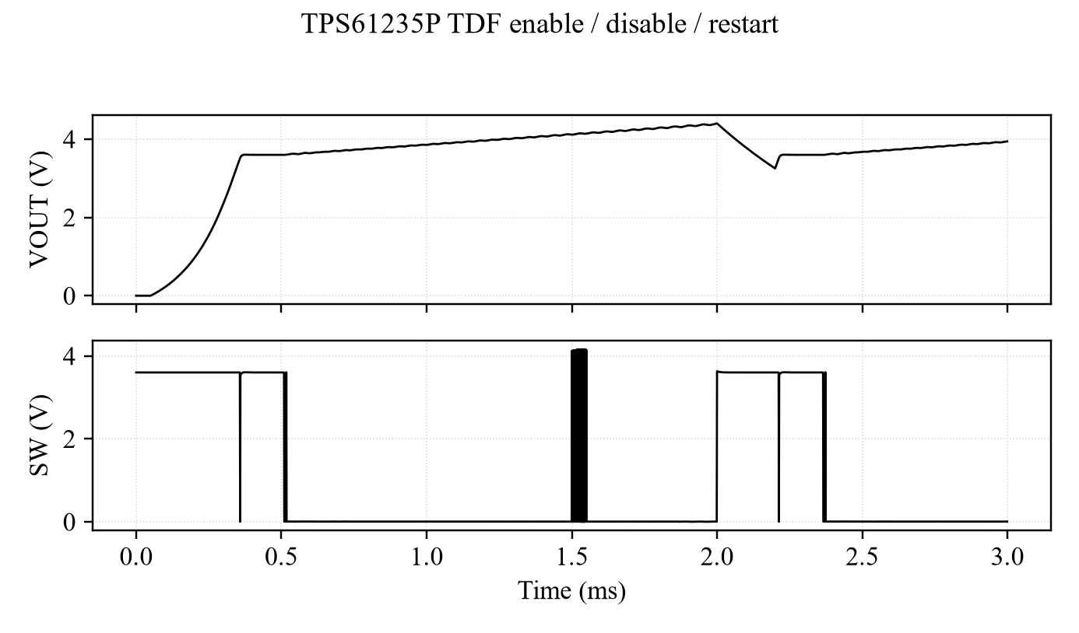
图4-1 本次TDF使能关断与重新使能
来源：本次3 ms TDF实际CSV，常规显示每1 µs采样，1.50–1.55 ms保留完整DT点。控制器采用规定反馈激励，未闭合外部功率级；指标按未降采样序列统计。
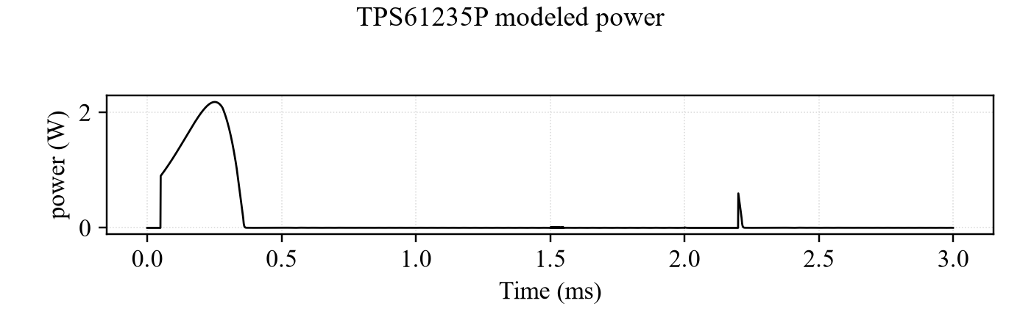
图4-2 本次TDF所建支路功耗
来源：本次3 ms TDF实际CSV，常规显示每1 µs采样，1.50–1.55 ms保留完整DT点。控制器采用规定反馈激励，未闭合外部功率级；指标按未降采样序列统计。
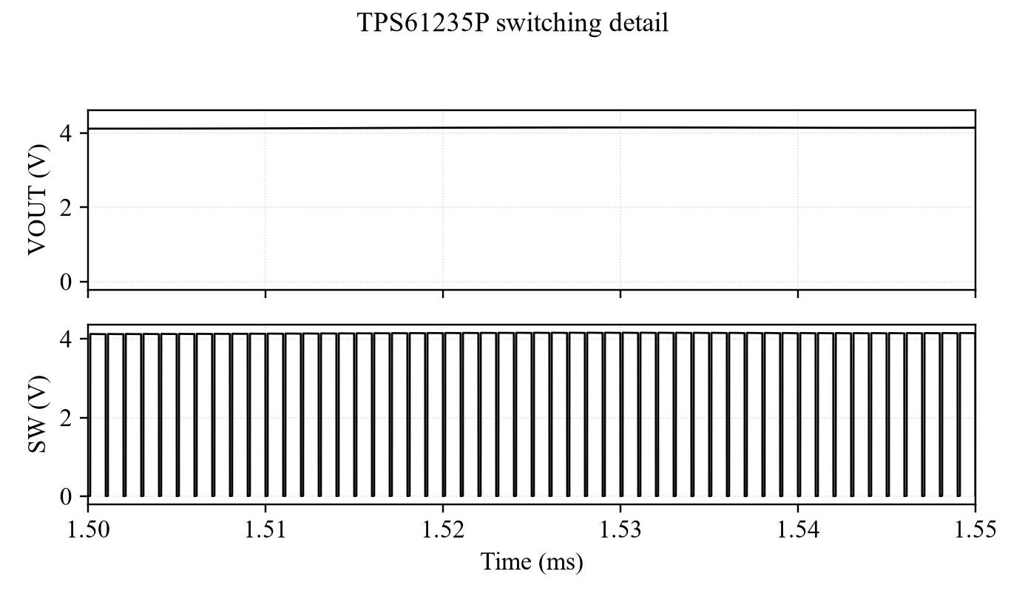
图4-3 本次TDF工作过程局部波形
来源：本次3 ms TDF实际CSV，常规显示每1 µs采样，1.50–1.55 ms保留完整DT点。控制器采用规定反馈激励，未闭合外部功率级；指标按未降采样序列统计。

第5章 局限与结论

5.1 未完成项与适用边界
本版不包含PFM、CC编程、INACT状态输出、已校准8 A谷值限流、热模型、完整短路恢复或直通模式，延续原VA边界。输入源阻抗、CIN及任意外部电气网络未耦合；FB/CC/EN/INACT高阻电流不回注外部网络。
未完成同测试台Spectre波形比较、独立硅片或晶体管级数据验证、效率曲线及工艺温度角标定。物理延迟、功耗与裸片面积为未知，JSON存null、查询返回NaN；一采样反馈延迟仅属于数值实现，封装占地单独保存。
旧版记录运行仅覆盖给定L/C、电阻负载和输入范围。PWM边沿量化到步长；减半步长后的窗口均值检查不保证任意频率、负载或参数组合的精度。AMS版本横幅与标签差异如需严格验收，应另核对认可的发行包。

5.2 阶段结论
TPS61235P版本0.1已完成原VA PWM基线的TDF参考应用迁移。9项CTest和独立方程、参数及步长检查通过，结论限于列明工况。尚不能表述为全部器件功能完成、任意电气网络可替换或实体精度验收通过。
接入上层工程时，读取本交付JSON，绑定全部端口，并按第2、3章约定连接参考应用。历史测试结果及工况见第4章；原开发测试脚本和原始数据不属于本六文件交付。2026年10月29日修订完成名称、版本及未知物理量查询核查，四模型全端口绑定的200 ns关断短仿真通过；未重跑历史完整场景，正式物理精度及专家审核仍待完成。

参考文献
[1] SystemC模型建模需求，v1.0，2026年8月10日，模拟类芯粒模型章节。文档样式参照现有LDO交付。
[2] Texas Instruments. TPS61235P/TPS61236P Datasheet, SLVSCK4A, pp. 3, 5–6, 10–14.
[3] TPS61235P_v3 Verilog-A PWM基线，历史迁移来源。原始VA及开发期溯源记录未附于本六文件交付；当前参数以交付JSON及本说明为准。
[4] TPS61235P历史功能自测试记录，2026年10月22日。条件、窗口、容差、测量值及历史波形见本交付芯粒自测试报告第4章；旧版记录未重新执行完整历史回归。
[5] 旧版记录交付修订核查，2026年10月29日：原控制方程及参数默认值保持一致；完成C++14编译链接、元数据与未知量查询、全端口绑定及200 ns关断短仿真。该核查不替代原应用场景或物理精度验证。

